实验5 视图
专业： 学号： 姓名：
一、实验名称：视图
二、目的和任务：
熟悉SQL语言有关视图的操作，能够熟练使用SQL语句来创建需要的视图，定义数据库外模式，并能使用所创建的视图实现数据管理。
三、上机实验内容：
- 实验准备
1、下载公司管理数据库，并把它附加到系统里。
2、针对给定的数据库模式，以及相应的应用需求，创建视图和带WITH CHECK OPTION的视图，并验证视图WITH CHECK OPTION选项的有效性。理解和掌握视图消解执行原理，掌握可更新视图和不可更新视图的区别。
- 实验内容
1、首先下载并附加【公司管理数据库】
2.创建客户订购产品信息视图khdd_view，包括公司联系人姓名、产品名、订购数量等信息。(视图分析：联系人姓名在customer表中，数量在p_order表中，产品名在product表中。所以完成此题需要使用3个表：customer、p_order和product表。)
实现代码：
CREATE VIEW khdd_view
AS
SELECT 联系人姓名,产品名,数量
FROM customer,p_order,product
WHERE customer.客户ID=p_order.客户ID AND p_order.产品ID=product.产品ID;

3. 创建有关雇员接受订单信息的视图。(视图分析：视图中的数据来源于4个表，姓名在employee（别名em）表，公司名称在customer（别名cu），产品名在product（别名po）表中，数量在p_orderb表中。)
实现代码：
CREATE VIEW 雇员接受订单信息
AS
SELECT 姓名 em,公司名称 cu,产品名 po,数量
FROM employee,customer,p_order,product
WHERE customer.客户ID=p_order.客户ID AND p_order.产品ID=product.产品ID AND p_order.雇员ID=employee.雇员ID;

4. 在客户订购产品信息视图khdd_view中，查询订购产品数量大于50的产品信息。
实现代码并对查询结果截图：
SELECT 产品ID,产品名,类别ID,单价
FROM product
WHERE 产品名 IN (SELECT 产品名
FROM khdd_view
WHERE 数量>50);
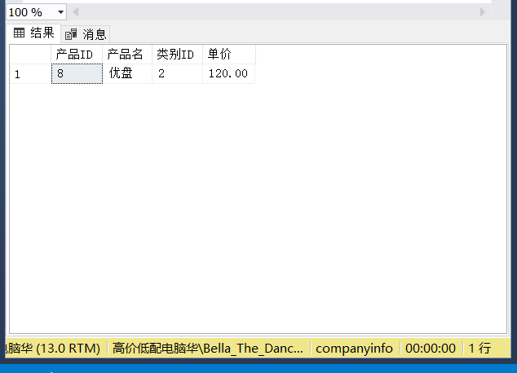

5.创建一个职员视图，包括雇员ID、姓名、性别、出生日期、薪水等信息，利用这个视图在employee表中插入一个新的记录，记录值为（‘11’，’刘宏伟’,’男’，‘1993-11-12’，2000）
创建视图代码：
CREATE VIEW 职员
AS
SELECT 雇员ID,姓名,性别,出生日期,薪水
FROM employee
验证结果截图：
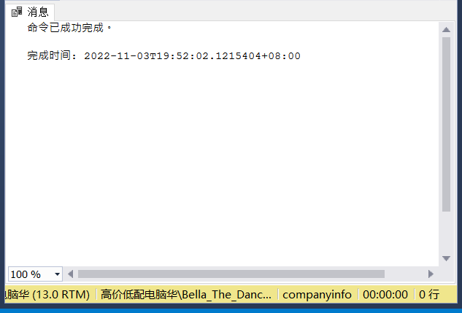
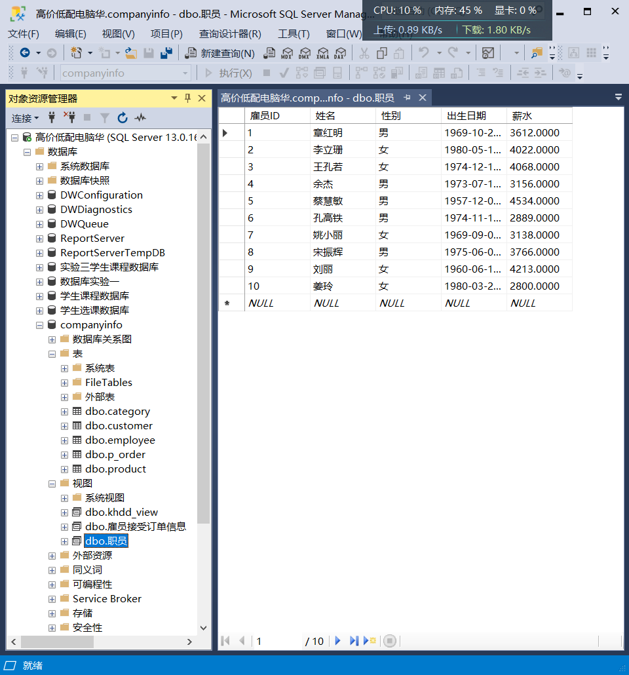
插入记录代码：
INSERT
INTO 职员
VALUES('11','刘宏伟','男','1993-11-12',2000);
验证结果截图：
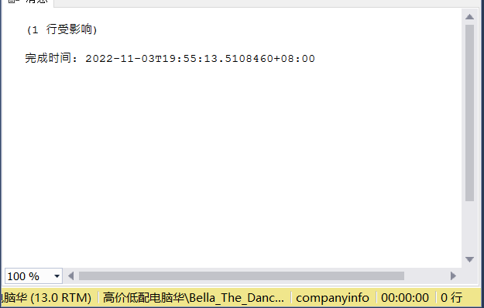
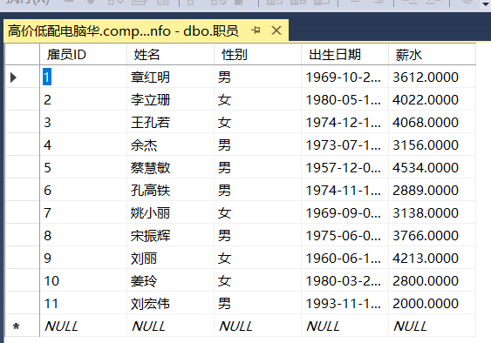
6.通过5中创建的视图，修改王孔若的薪水为4000
实现代码并验证结果截图：
UPDATE 职员
SET 薪水='4000'
WHERE 姓名='王孔若';
